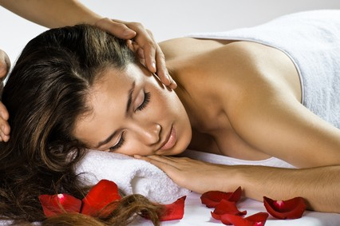 ***ФГБУЗ***

***Медицинский центр***

***«Решма»***

***ФМБА России***

***ПРЕДЛАГАЕТ***

*Желаете полноценно отдохнуть и расслабиться с пользой для здоровья? Наша программа «Оздоровление» создана специально для Вас! Позаботьтесь о себе и своих близких уже сегодня!*

***Программу «Оздоровление»***

***(5 дней)***

***Лечение включает в себя:***

* Бассейн свободное плавание -60 мин. *(№5)*
* Сауна *(№3)*
* Тренажёрный зал -60 мин. *(№5)*
* Кислородный коктейль *(№5)*
* *Фитосбор (по показаниям) (№5)*
* Лабораторная диагностика *(ЭКГ,* общий анализ крови, общий анализ мочи*)*

***Мы ждем ВАС!***